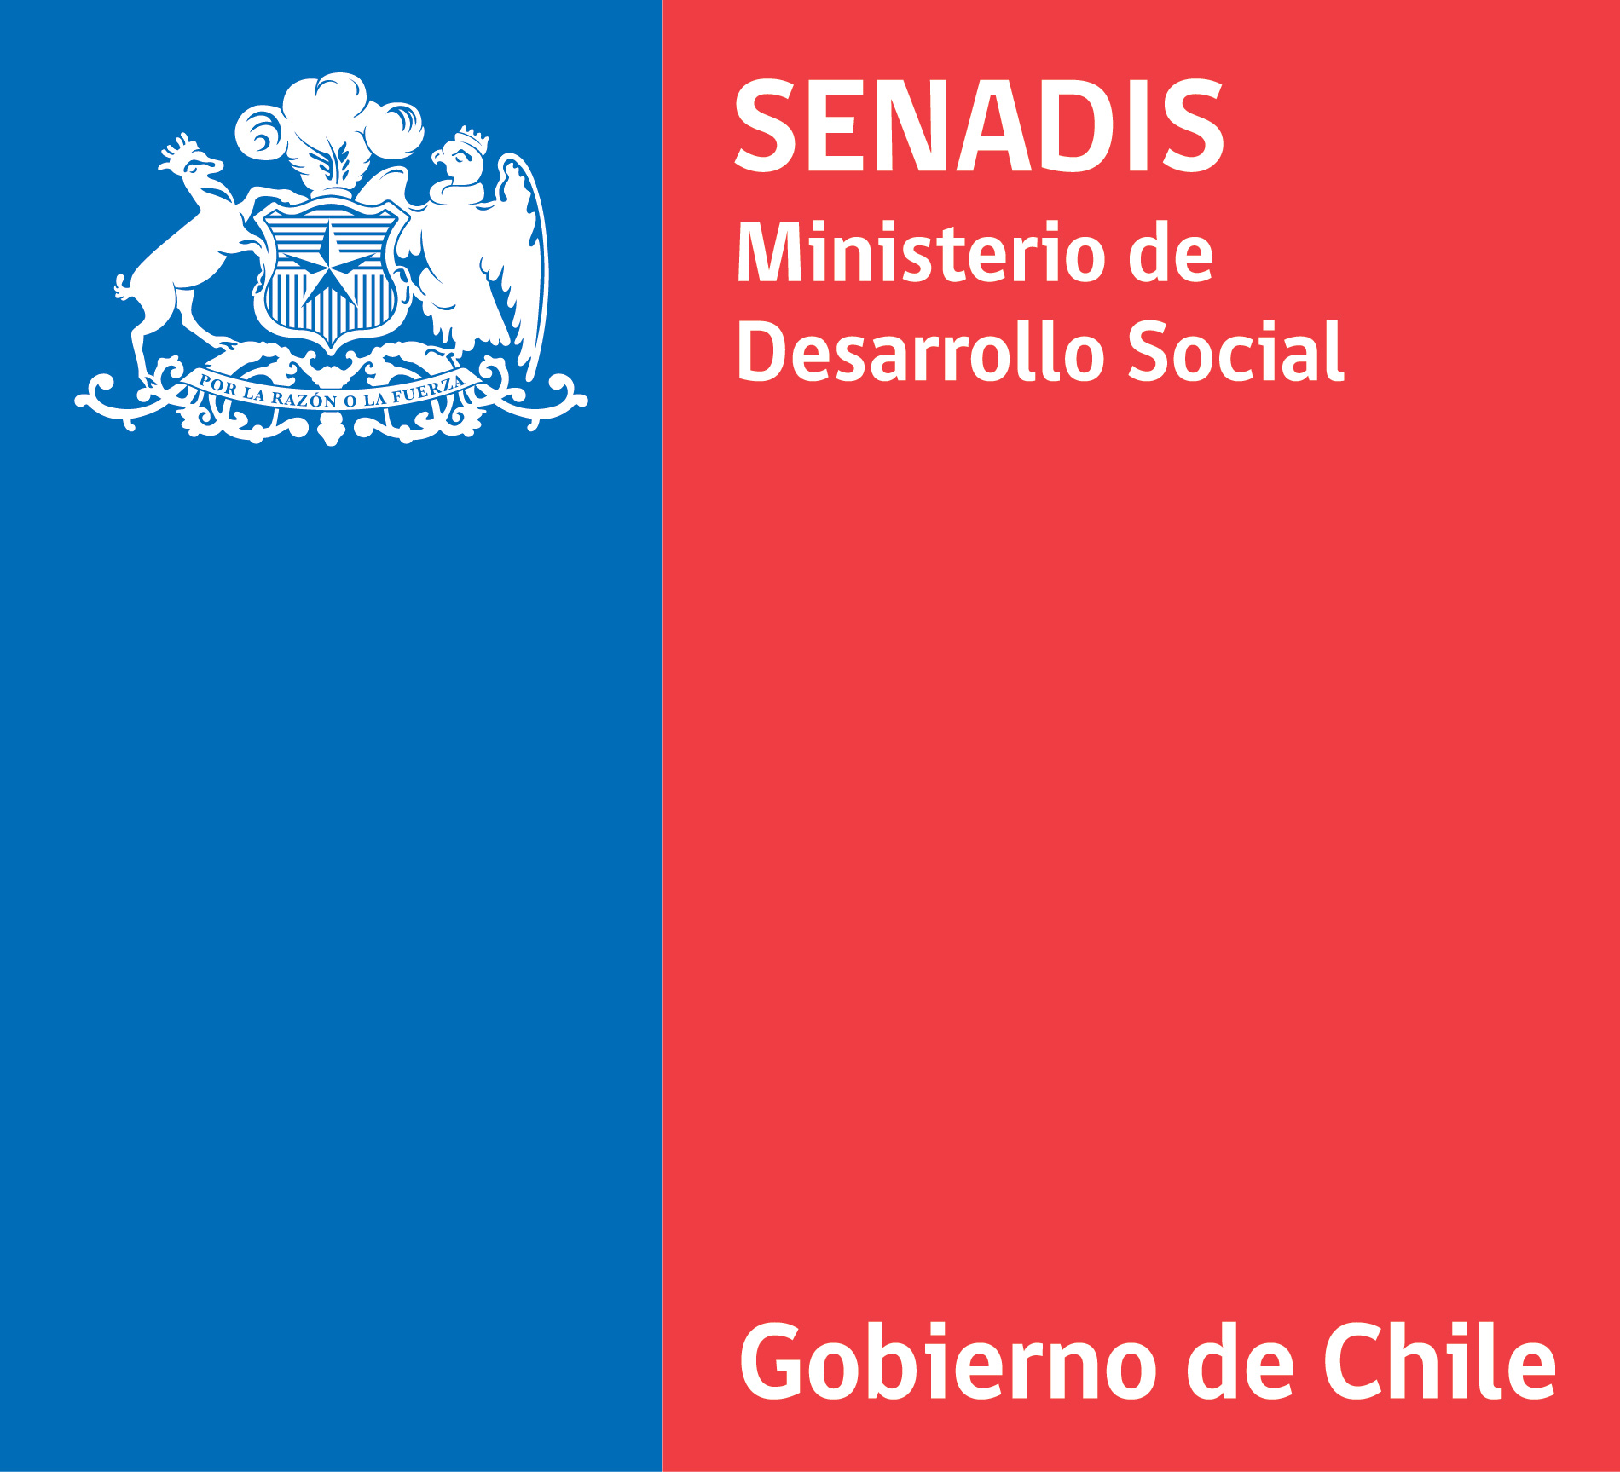
RESULTADOS DEL III CONCURSO NACIONAL DE PROYECTOS PARA LA INCLUSIÓN SOCIAL DE LAS PERSONAS CON DISCAPACIDAD DEL SERVICIO NACIONAL DE LA DISCAPACIDAD
ÁREA SALUD AÑO 2013

De conformidad con las Bases Administrativas del área de Salud Punto e) Adjudicación, y lo establecido mediante Resolución Exenta N°4019, de fecha 15/05/2013, se procede a publicar la lista de los proyectos adjudicados, con presupuesto regional, que obtuvieron un puntaje igual o superior a 70 puntos, y su respectiva Lista de Espera.

N° | Región | Folio | Nombre | Proponente | Línea de Acción | Monto Aprobado
1 | I Región de Tarapacá | 9548-2013 | Restablecimiento de funciones de integración sensorial y desarrollo de AVD en personas con autismo | Agrupación de Padres y familiares de Adolescentes y Niños que pertenecen al Espectro autista AFANEA | Rehabilitación basada en la comunidad | $ 5.000.000
2 | II Región de Antofagasta | 9453-2013 | Salud Integral para Personas con Discapacidad Psíquica | Fundación Hogar de Cristo | Promoción y Prevención | $ 3.448.998
3 | II Región de Antofagasta | 9508-2013 | SORENIAL rehabilita en comunidad | Sociedad de Rehabilitación del Niño y Adolescente Lisiado Sorenial | Rehabilitación basada en la comunidad | $ 4.574.698
4 | III Región de Atacama | 9511-2013 | Rehabilitación con Enfoque Comunitario para Personas con Discapacidad de la Comuna de Chañaral | MUNICIPALIDAD DE CHAÑARAL | Rehabilitación basada en la comunidad | $ 4.859.000
5 | III Región de Atacama | 9531-2013 | Fomentando el Nacimiento de una sala de Rehabilitación | Municipalidad de Copiapó | Rehabilitación basada en la comunidad | $ 948.700
6 | IV Región de Coquimbo | 9559-2013 | Ayudas Técnicas de Bajo costo para la comuna de Monte Patria | Agrupación de Monitores Comunitarios de Apoyo a la Rehabilitación | Promoción y Prevención | $ 2.918.150
7 | IV Región de Coquimbo | 9561-2013 | Estimulación del Lenguaje, e intervención alternativa para niños y jóvenes autistas | Asociación Chilena de Padres y Amigos de los Autistas IV Región | Rehabilitación basada en la comunidad | $ 3.611.200
8 | IV Región de Coquimbo | 9467-2013 | Prevención y rehabilitación psicopedagógica con base comunitaria en personas con discapacidad cognitiva de Tongoy | Organización de Ayuda a la Persona Discapacitada y Necesidades Especiales. | Rehabilitación basada en la comunidad | $ 2.476.542
9 | V Región de Valparaíso | 9501-2013 | Vida Saludable a través de la Gimnasia Médica terapéutica para personas con capacidades diferentes. Fortaleciendo la Inclusión Social. | Fundación La Semilla Inspirada en La Obra de Don Bosco | Promoción y Prevención | $ 3.653.988
10 | V Región de Valparaíso | 9471-2013 | Integrándonos | Corporación de Rehabilitación Doctor Carlos Bresky | Promoción y Prevención | $ 3.808.019
11 | V Región de Valparaíso | 9572-2013 | Capacitación a cuidadores de postrados | Municipalidad de Limache | Promoción y Prevención | $ 2.537.825
12 | VII Región del Maule | 9560-2013 | Implementación Sala de Integración Sensorial | Municipalidad de Constitución | Promoción y Prevención | $ 3.539.690
13 | VII Región del Maule | 9568-2013 | Plan de Autonomía 2 Organización VIDA Linares | Organización Laboral y Deportiva Vida | Rehabilitación basada en la comunidad | $ 4.993.100
14 | VIII Región del Bío Bío | 9609-2013 | Rehabilitación a tu Hogar | Municipalidad de Santa Bárbara | Rehabilitación basada en la comunidad | $ 3.274.436
15 | VIII Región del Bío Bío | 9639-2013 | Musicoterapia y Rehabilitación para la Inclusión Social de Jóvenes con Espectro Autista | Asociación de Padres y Amigos de Los Autistas Octava Región (ASPAUT Octava Región) | Rehabilitación basada en la comunidad | $ 4.069.734
16 | VIII Región del Bío Bío | 9478-2013 | Hipoterapia un medio de rehabilitación familiar | Municipalidad de Los Álamos | Rehabilitación basada en la comunidad | $ 829.450
17 | VIII Región del Bío Bío | 9602-2013 | Sede Comunitaria de la Discapacidad y Rehabilitación | Municipalidad de San Carlos | Promoción y Prevención | $ 2.832.600
18 | IX Región de la Araucanía | 9527-2013 | Rehabilitación e inserción comunitaria gracias a Equinoterapia | Club Deportivo Tremual Kalul | Rehabilitación basada en la comunidad | $ 5.000.000
19 | IX Región de la Araucanía | 9569-2013 | Estimulación de procesos cognitivos en niños con trisomía 21 | Agrupación de Madres, Padres y Amigos/as de personas con Síndrome de Down -Temuko Down | Rehabilitación basada en la comunidad | $ 3.000.209
20 | IX Región de la Araucanía | 9534-2013 | Mediante el Movimiento me desarrollo, en distintos contextos | Club Deportivo Arcoíris | Promoción y Prevención | $ 1.472.446
21 | IX Región de la Araucanía | 9503-2013 | Fomento de la Independencia con perros de Asistencia | Municipalidad de Temuco | Rehabilitación basada en la comunidad | $ 4.974.000
22 | X Región de Los Lagos | 9495-2013 | Rehabilitando a niños y a niñas con Capacidades Especiales. | Corporación de Rehabilitación Club de Leones de Ancud | Rehabilitación basada en la comunidad | $ 2.553.370
23 | X Región de Los Lagos | 9598-2013 | APRENDIENDO A CUIDARNOS JUNTO A MI FAMILIA | Municipalidad de Los Muermos | Rehabilitación basada en la comunidad | $ 3.139.950
24 | XI Región del Gral. Carlos Ibañez del Campo | 9615-2013 | YogaArte | Organización de Familiares de Usuarios del Hospital de Día | Promoción y Prevención | $ 3.780.000
25 | XII Región de Magallanes y Antártica Chilena | 9502-2013 | Taller de carpintería con fines terapéuticos para personas con discapacidad intelectual | UNPADE Punta Arenas | Rehabilitación basada en la comunidad | $ 2.514.680
26 | XIII Región Metropolitana | 9633-2013 | “Estimulando la independencia y habilidades comunicativas, que favorezcan la inclusión social, de personas afectadas con Parkinson”. | Liga Chilena Contra El Mal de Parkinson | Promoción y Prevención | $ 2.285.790
27 | XIII Región Metropolitana | 9541-2013 | “Apoyo biopsicosocial itinerante a personas en situación de discapacidad” | Municipalidad de Huechuraba | Rehabilitación basada en la comunidad | $ 5.000.000
28 | XIII Región Metropolitana | 9596-2013 | Taller de teatro y expresión corporal | Fundación Rostros Nuevos | Promoción y Prevención | $ 3.994.380
29 | XIII Región Metropolitana | 9588-2013 | Taller práctico de cuidados preventivos de Atrofia Muscular Espinal (AME) | Corporación Familias Atrofia Muscular Espinal Chile | Promoción y Prevención | $ 4.000.000
30 | XIII Región Metropolitana | 9544-2013 | Programa de prevención en la dependencia severa de los Adultos Mayores de la Fundación Villa Padre Hurtado | Fundación Villa de Ancianos Padre Alberto Hurtado | Promoción y Prevención | $ 3.983.730
31 | XIII Región Metropolitana | 9454-2013 | Promoviendo Estilos de Vida Saludables | Fundación Cristo Vive | Promoción y Prevención | $ 3.999.585
32 | XIII Región Metropolitana | 9619-2013 | igualdad e inclusión con deporte y cultura en Paine | Municipalidad de Paine | Promoción y Prevención | $ 2.018.128
33 | XIII Región Metropolitana | 9552-2013 | La Rehabilitación Integral un desafío constante | Municipalidad de Alhue | Rehabilitación basada en la comunidad | $ 3.347.440
34 | XIII Región Metropolitana | 9474-2013 | Aguas de Libertad, Rehabilitación del movimiento en el Agua. | Municipalidad de Peñalolén | Promoción y Prevención | $ 3.180.698
35 | XIII Región Metropolitana | 9577-2013 | Talleres de Habilidades Personales y Sicosociales | Coordinadora Comunal de Organizaciones de Familiares, Usuarios y Amigos de Personas con Afección de Salud Mental CORFAUSAM | Rehabilitación basada en la comunidad | $ 4.724.940
36 | XIII Región Metropolitana | 9463-2013 | La hipoterapia como estrategia de rehabilitación para niños con discapacidad severa de la Fundación COANIL | Fundación Chilena de Hipoterapia | Rehabilitación basada en la comunidad | $ 5.000.000
37 | XIV Región de los Ríos | 9518-2013 | Estrategias de inclusión social para personas en situación de discapacidad, comuna de Paillaco | Municipalidad de Paillaco | Rehabilitación basada en la comunidad | $ 2.462.000
38 | XV Región de Arica Y Parinacota | 9625-2013 | Delfines al Arcoiris, reencuentro en el arte y participación | Organización Arcoíris | Promoción y Prevención | $ 3.968.400
39 | XV Región de Arica Y Parinacota | 9593-2013 | Implementación de sala de Rehabilitación integral en jóvenes y adultos con discapacidad mental y psíquica del centro diurno APEDIM de Arica. | Agrupación de Padres Esperanza al Discapacitado Mental-APEDIM | Rehabilitación basada en la comunidad | $ 4.617.960

LISTA DE ESPERA CONCURSO NACIONAL DE PROYECTO 2013 - ÁREA SALUD

N° | Región | Folio | Nombre | Proponente | Línea de Acción | Monto Aprobado
1 | IX Región de la Araucanía | 9575-2013 | estrategias de intervención educativas en calculo y matemática para niños y niñas con Síndrome de Down | Agrupación de Padres, Madres, Familiares y Amigos de Personas Con Síndrome de Down, Down sin Frontera | Rehabilitación basada en la comunidad | $ 3.086.836
2 | IX Región de la Araucanía | 9466-2013 | Programa de apoyo continuo en alimentación | Centro de Padres y Apoderados Escuela Especial Ñielol | Promoción y Prevención | $ 3.994.250

